**Шапелевич Настасья Апанасова (Szapielewiczowna Nastazya)**

29 апреля 1806 г – крещение (НИАБ 136-13-894, лист 60, №24/1806-р (ориг)).

**НИАБ 136-13-894:** Лист 60. **Метрическая запись №24/1806-р (ориг).**

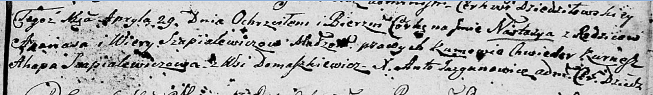

Дедиловичская Покровская церковь. 29 апреля 1806 года. Метрическая запись о крещении.

Szapialewiczowna Nastazya – дочь родителей с деревни Домашковичи.

Szapialewicz Apanas – отец.

Szapialewiczowa Wiera – мать.

Kurnesz Chwiedor – кум.

Szapialewiczowa Ahapa – кума.

Jazgunowicz Antoni – ксёндз.